****

**ESCUELA SUPERIOR POLITÉCNICA DEL LITORAL (ESPOL)**

**FACULTAD DE INGENIERÍA EN ELECTRICIDAD Y COMPUTACIÓN**

**RESUMEN EJECUTIVO  
SUITCASE WEB PAGE**

**DESARROLLO DE APLICACIONES WEB (CCPG1010)**

**PARALELO 01**

**TÉRMINO ACADÉMICO**

**2018 - II**

Contenido

[Propósito 3](#_Toc526148463)

[Diseño 3](#_Toc526148464)

[Datos 3](#_Toc526148465)

[Competidores 3](#_Toc526148466)

[Estructura del sitio 3](#_Toc526148467)

[Plazos 4](#_Toc526148468)

[Contacto 4](#_Toc526148469)

[Referencias 5](#_Toc526148470)

# Propósito

**Empresa:** SuitCase - Club de Organización de Eventos.

**Cliente:** Alex Subía Nugra - Presidente SuitCase.

**Petición:** Desarrollo de una página web para SuitCase que cumpla con todos los requerimientos básicos.

**Detalle:** SuitCase en los últimos años ha organizado, participado o asesorado en una gran variedad de eventos tanto de Espol como de fuera, por lo que desea contar con una página web que le permita mostrar al público y a los clientes externos información suya, mostrar los eventos que ha realizado, los próximos eventos, una forma de contactar/contratar a la organización, quienes conforman el club y contenido adicional que será facilitado y acordado en el transcurso del desarrollo. Por otro lado, se solicita tener una función de login donde los miembros del club podrán ingresar y poder gestionar varias tareas que se describirán después de la entrega parcial con lo solicitado previamente.

# Diseño

* **Logotipo:**Preliminar en el transcurso del primer mes de desarrollo se entregarán logotipos nuevos en los formatos que se requieran.



* **Paleta de Colores:** Actualmente se encuentra en revisión. Se debatirá y elegirán en la próxima reunión. Paletas tentativas.



* **Tipografías oficiales:**
* **Satisfy:** Se usará para banner y partes de la web enfocada en eventos para llamar la atención de los clientes.

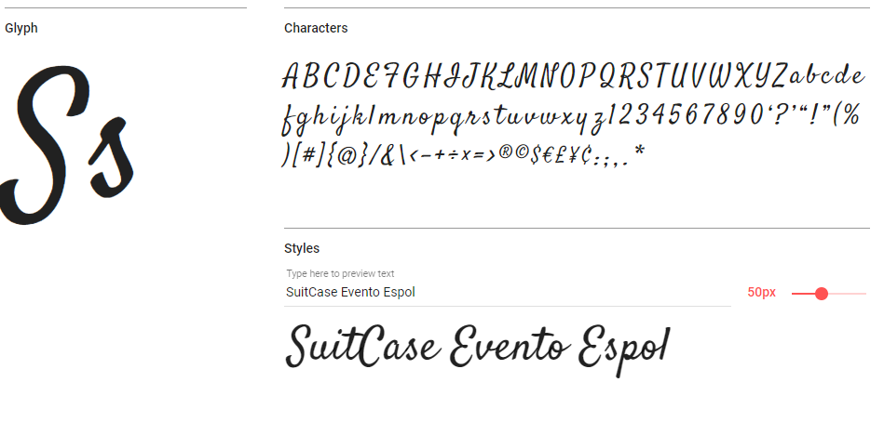

* **Lato:** Se usará en el resto del sitio.

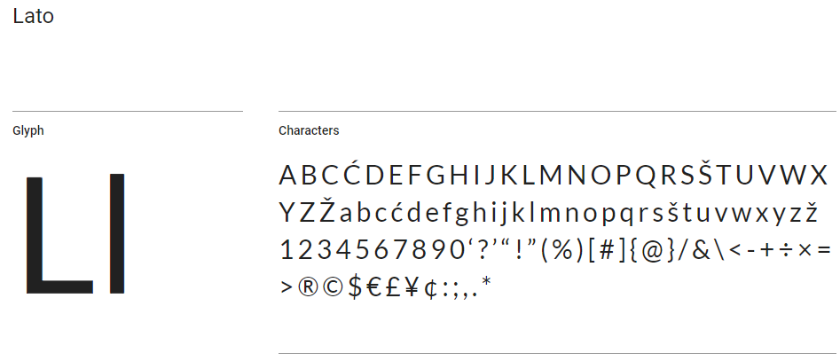

* **Tono de voz y estilo:** Serio para las cosas informativas, forma, juvenil o el necesario para cada evento dependiendo del público de este. Formal para la parte de miembros.
* **Maquetación:** Se usará mockups para validar la estructura del sitio con el cliente.

# Datos

* Dataset de Feriados, festividades nacionales.
* Dataset de principales sitios túristicos del país.

# Competidores

* Sefixa S.A.
* Mermeventos.
* Organizadores independientes.

# Estructura del sitio

Vista general:

* Principal. Aquí se encontrará el contenido principal del sitio
* ¿Quiénes somos? Con los datos personales de los integrantes del grupo
* ¿Qué hacemos? Aquí deben colocar la descripción del sitio, de la empresa, los servicios y los clientes
* Noticias. En esta sección colocarás las noticias de la empresa.
* Buscador interno. A través de esta página será posible filtrar la información disponible en el sitio.
* Contáctanos. Aquí habrá un formulario de contacto en el que se incluya
  + Ingreso de datos personales
  + Fecha de nacimiento
  + Selección de un lugar de una lista de valores
  + Un campo para ingresar un correo de contacto
  + Un campo para ingresar un texto compuesto por varias líneas
  + Subir una foto.
* Próximos eventos. En esta sección se colocará los próximos eventos que se realizarán por SuitCase.
* Portafolio. En esta sección se mostrará un portafolio con los principales eventos realizados por el club.

Vista miembros:

* Perfil. En esta sección los miembros podrán ver y editar su información personal, también podrán ver los eventos en los que han colaborado y su estado en el club.
* Tareas. En esta sección los miembros podrán ver las tareas que le han sido encomendadas.
* Historial de Tareas y Eventos. Los miembros podrán ver un historial de tareas y eventos, así como su evaluación por parte de la directiva en cada tarea o evento.
* Noticias y Reuniones. Los miembros podrán ver las noticias del club como los mensajes de la directiva, etc.

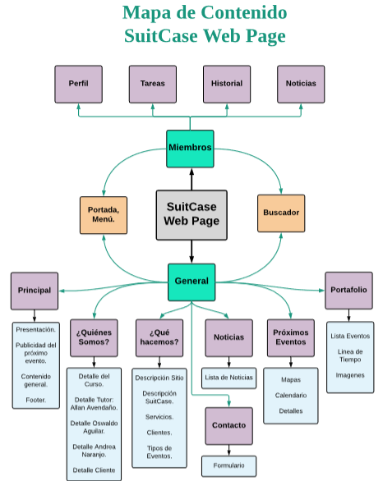

Ilustración 1 Árbol de contenidos[[1]](#footnote-1)

# Plazos

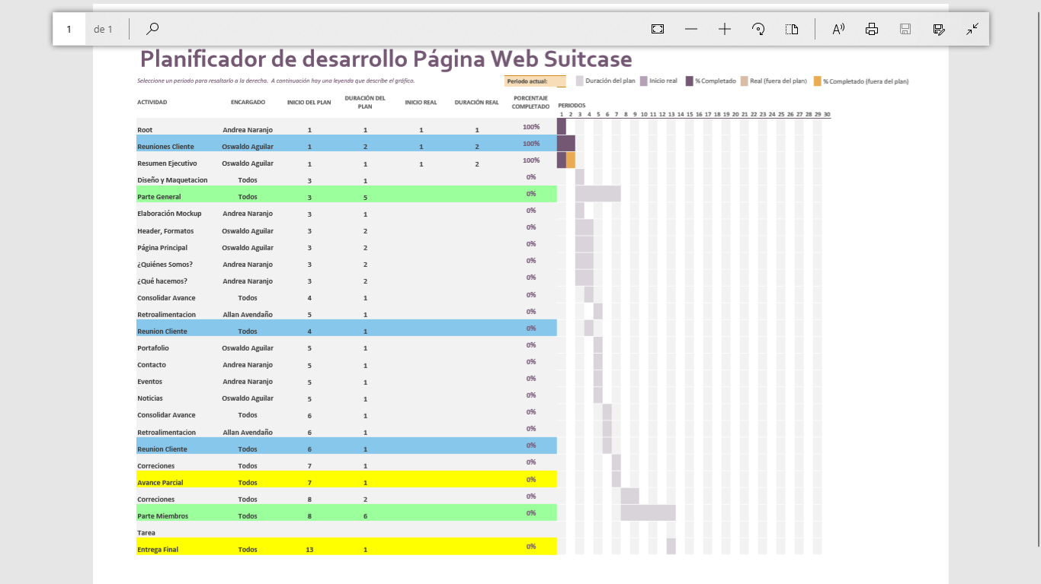

# Contacto

Alex Subia Nugra

Número: 099314755  
Correo: [alexsubia93@hotmail.com](mailto:alexsubia93@hotmail.com) - [ken235968@gmail.com](mailto:ken235968@gmail.com) - [asubia@espol.edu.ec](mailto:asubia@espol.edu.ec)

# Referencias

[1] *14 generadores de paletas de color online para diseño web*. (2017). *Blog Marketing Online: Noticias E commerce, SEO y Social Media*. Retrieved 27 September 2018, from <https://es.shopify.com/blog/62615749-14-generadores-de-paletas-de-color-online-para-diseno-web>

[2] *Inspiración: 20 Paletas de colores para tu web*. (2016). *LanceTalent*. Retrieved 27 September 2018, from <https://www.lancetalent.com/blog/paletas-de-colores-para-tu-web/>

[3] Camuñas, M. (2018). *🎨 Paletas de colores para diseño web: 15 herramientas donde crearlas*. *Max Camuñas*. Retrieved 27 September 2018, from [https://www.maxcf.es/paletas-de-colores-para-diseno-web/](https://www.maxcf.es/paletas-de-colores-para-diseno-web/" \t "_blank)

[4] García, A. (2015). *Cómo elegir y utilizar los colores en tu página web*. *arturogarcia*. Retrieved 27 September 2018, from <https://www.arturogarcia.com/como-elegir-colores-web/>

[5] *Qué tipografía elegir y qué mensaje transmiten*. (2014). *Jimdo*. Retrieved 27 September 2018, from

[6]*Las 40 mejores Google Fonts para mejorar el diseño de tu página web*. (2017). *Aula CM*. Retrieved 27 September 2018, from <https://aulacm.com/google-fonts-diseno-pagina-web/>

[7] *Cómo crear una guía de estilo para diseñar tu Sitio Web*. (2018). *Doppler Relay Blog*. Retrieved 27 September 2018, from <https://blog.fromdoppler.com/como-crear-tu-sitio-web/>

1. Tomada de http://www.guiadigital.gob.cl/guiaweb\_old/guia/capitulos/dos/estructura.html [↑](#footnote-ref-1)